姓名：__________ 大 连 理 工 大 学
学号：__________
课程名称： 工科数学分析基础1 试卷： A 考试形式： 闭卷
学院（系）：_______ 授课院(系)：数学科学学院 考试日期： 2016年1月11日 试卷共 6 页
_____ 级_____ 班
 | 一 | 二 | 三 | 四 | 五 | 六 | 七 |  |  |  | 总分
标准分 | 30 | 20 | 10 | 10 | 10 | 10 | 10 |  |  |  | 100
得 分
教师：__________
装 一、填空题 (每题6分,共30分)
1.设函数由参数方程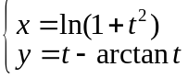确定，则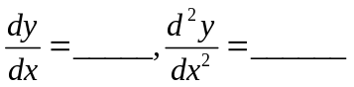。t/2, (1+t^2)/(4t)
2. 设函数由方程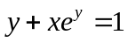所确定，则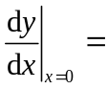 -e ，曲线
在点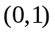处的切线方程为 y=-ex+1 。
3.数列极限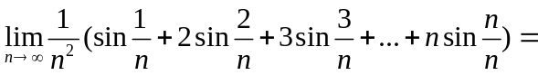 sin1-cos1 ；微分方程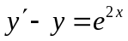满足条件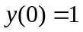的特解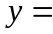 。
4. 曲线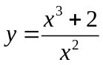的铅直渐近线是 x=0 ，斜渐近线是 y=x 。
5. 设函数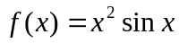，则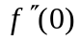= 0 ，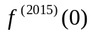= 2014·2015 。
二、单项选择题 (每题4分,共20分)
1．设函数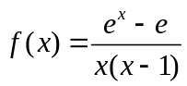，则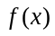有（ B ）
（A）一个可去和一个跳跃间断点； （B）一个可去和一个无穷间断点； （C）两个跳跃间断点； （D）两个无穷间断点。
2．已知为常数，且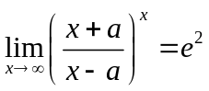，则（ A ）
（A）1； （B）-1； （C）2； （D）-2。

3．设函数在的某邻域内有定义，则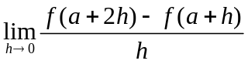存在是在处可导的一个 ( B )
（A）充分条件； （B）必要条件；
（C）充要条件； （D）即非充分也非必要条件。
4．下列结论中正确的是（ C）
（A）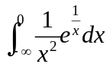与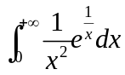都收敛； （B）与都发散；
（C）收敛，发散；（D）发散，收敛。
5．设函数的导数在处连续，又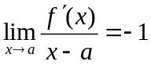，则（ A ）
（A）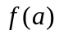是的一个极大值；
（B）是的一个极小值；
（C）点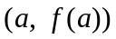是曲线的拐点；
（D）不是的极值，不是曲线的拐点。
三、（10分）求极限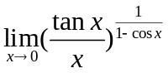。
e^^{2/3}

四、（10分）求微分方程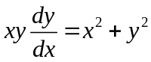满足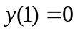的特解。

五、（10分）设函数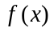在连续，证明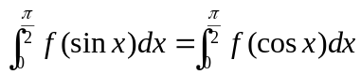，并求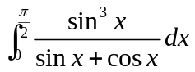 。

六、（10分）设圆周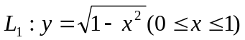和星形线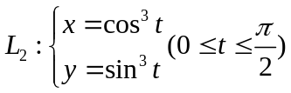围成的平面图形为。1、求的面积；2、求绕轴旋转一周所得旋转体的体积。

七、（10分）设函数在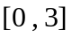上连续，在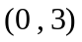内二阶可导，且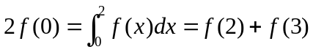。1、证明：存在点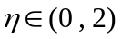，使得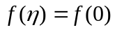；2、证明：存在点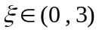，使得

